|  |  |  |
| --- | --- | --- |
|  |  | VIẾT BÀI VĂN NGHỊ LUẬN VỀ MỘT VẤN ĐỀ XÃ HỘI  Phiếu bài tập |

# 

|  |  |
| --- | --- |
| *Đoạn trích nêu lên hiện tượng gì của đời sống?* |  |
| *Nhận biết luận điểm và cách triển khai luận điểm.* |  |
| *Nhận biết các thao tác giải thích, phân tích, chứng minh, bác bỏ trong văn bản.* |  |
| *Quan điểm và thái độ của người viết về vấn đề nêu lên là gì?* |  |

Nội dung 1: Tìm hiểu ví dụ “*Khi ta thay đổi thế giới sẽ đổi thay”* trong SGK và trả lời các câu hỏi:

**Nội dung 2: Đọc kĩ đề bài số 1 trong SGK, xác định yêu cầu của đề:**

|  |  |
| --- | --- |
| Về nội dung |  |
| Về thao tác nghị luận |  |
| Về phạm vi dẫn chứng |  |

**Nội dung 3: Tìm ý và lập dàn ý cho đề số 1**

**- Tìm ý:**

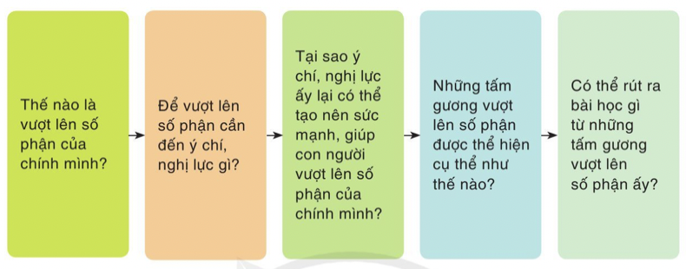

**- Lập dàn ý 3 phần: mở bài, thân bài, kết bài**

|  |  |
| --- | --- |
| Mở bài |  |
| Thân bài |  |
| Kết bài |  |